|  |  |
| --- | --- |
| UỶ BAN NHÂN DÂN QUẬN 1  **PHÒNG GIÁO DỤC VÀ ĐÀO TẠO** | **CỘNG HOÀ XÃ HỘI CHỦ NGHĨA VIỆT NAM**  **Độc lập – Tự do – Hạnh phúc** |

**NỘI DUNG ÔN TẬP HỌC KỲ I**

**NĂM HỌC 2021 - 2022**

**MÔN: - KHỐI 6**

**PHẦN 1: LÝ THUYẾT:**

1. **SỐ HỌC:**

* Chương I: Số tự nhiên
* Thực hiện được các phép tính: cộng, trừ, nhân, chia trong tập hợp số tự nhiên.
* Vận dụng được các tính chất và thứ tự thực hiện phép tính.
* Phân biệt được số nguyên tố và hợp số, biết phân tích một số ra thừa số nguyên tố.
* Xác định được ước chung lớn nhất, bội chung nhỏ nhất của hai hay nhiều số từ đó có thể tìm được ước chung và bội chung của chúng.
* Vận dụng các kiến thức đã học vào giải các bài toán thực tế.
* Chương II: Số nguyên
* Nhận biết được số nguyên âm.
* Thực hiện được các phép tính: cộng, trừ, nhân chia trong tập hợp số nguyên.

1. **HÌNH HỌC VÀ ĐO LƯỜNG:**

* Nhận dạng, mô tả được các yếu tố cơ bản (cạnh, góc, đường chéo) của các hình: tam giác đều, hình vuông, hình lục giác đều, hình chữ nhật, hình thoi, hình bình hành, hình thang.
* Phân biệt điểm, đường thẳng, tia, đoạn thẳng. Nhận biết được khái niệm độ dài của đoạn thẳng, trung điểm của đoạn thẳng và áp dụng vào giải quyết các bài toán.

**C. MỘT SỐ YẾU TỐ THỐNG KÊ VÀ XÁC SUẤT**

* Đọc và mô tả thành thạo các dữ kiệu ở dạng: bảng thống kê, biểu đồ tranh, biểu đồ cột, biểu đồ cột kép.
* Biết biểu diễn dữ liệu vào bảng thích hợp.

**PHẦN 2: BÀI TẬP**

1. **SỐ HỌC:**

***DẠNG 1: THỰC HIỆN PHÉP TÍNH***

|  |  |
| --- | --- |
| 1)  2)  3)  4)  5)  6)  7)  8)  9)  10) | 11)  12)  13)  14)  15)  16)  17)  18)  19)  20) |

***DẠNG 2: TÌM X, BIẾT:***

|  |  |
| --- | --- |
| 1)  2)  3)  4) 145 – 9x = 22 . 52  5)  6)  7)  8)  9)  10) | 11)  và  lớn nhất.  12)  và  lớn nhất.  13)  và .  14)  và .  15) ;  và .  16) ;  và  nhỏ nhất khác không.  17) ;  và  nhỏ nhất khác không.  18) ;  và .  19) ;  và .  20)  và |

***DẠNG 3: TOÁN ĐỐ***

**Bài 1**: Bạn Lan có 48 viên bi đỏ, 30 viên bi xanh, 66 bi vàng, Lan muốn chia đều số bi vào các túi sao cho mỗi túi đều có 3 loại bi, Hỏi Lan có thể chia được nhiều nhất bao nhiêu túi, mỗi túi có bao nhiêu viên bi đỏ?

**Bài 2:** Một liên đội thiếu niên khi xếp hàng 2, hàng 3, hàng 5, hàng 7 thì vừa đủ. Biết số lượng học sinh trong khoảng 400 đến 500. Tính số học sinh

**Bài 3:** Trong một buổi liên hoan ban tổ chức đã mua 96 cái kẹo và 36 cái bánh và được chia đều ra các đĩa gồm cả kẹo và bánh, có thể chia được nhiều nhất bào nhiêu đĩa, mỗi đĩa có bao nhiêu bánh bao nhiêu kẹo?

**Bài 4:** Một trường tổ chức cho khoảng 800 đến 900 học sinh tham quan. Tính số học sinh biết rằng nếu xếp 35 hoặc 40 Học sinh lên xe thì vừa đủ.

**Bài 5**: Đội văn nghệ của một trường có 48 nam và 72 nữ về 1 huyện để biểu diễn, đội đã chia các tổ gồm cả nam và nữ, biết số nam, số nữ được chia đều vào các tổ vậy có thể chia được nhiều nhất bao nhiêu tổ, mỗi tổ có bao nhiêu nam, bao nhiêu nữa?

**Bài 6**: Ba đội công nhân cùng trồng 1 số cây như nhau, tính ra mỗi công nhân đội I trồng 7 cây, đội II trồng 8 cây, đội III trồng 6 cây, Tính số công nhân mỗi đội, biết số cây mỗi đội trong khoảng từ 100 – 200.

**Bài 7:** Người ta muốn chia 300 quả cam, 528 quả táo, 204 quả đào thành các phần quà như nhau. Hỏi có thể chia được nhiều nhất bao nhiêu phần quà, mỗi phần quà có bao nhiêu quả cam, bao nhiêu quả táo, bao nhiêu quả đào?

**Bài 8:** Hai bạn An và Dương thường đến thư viện đọc sách. An cứ 12 ngày đến thư viện một lần. Dương 10 ngày một lần. Lần đầu cả hai bạn cùng đến thư viện vào 1 ngày. Hỏi sau ít nhất

**Bài 9:** Lan có một tấm bìa HCN, kích thước 75cm và 105cm,Lan muốn cắt tấm bìa thành các mảnh nhỏ hình vuông bằng nhau sao cho tấm bìa được cắt hết không còn thừa mảnh nào,Tính độ dài lớn nhất cạnh hình vuông?

**Bài 10:** Mỗi công nhân của hai đội 1 và 2 được giao nhiệm vụ trồng 1 số cây như nhau ( nhiều hơn 1 cây ). Đội 1 phải trồng 156 cây, đội 2 phải trồng 169 cây.

a, Mỗi công nhân phải trồng bao nhiêu cây?

b, Mỗi đội có bao nhiêu công nhân

1. **HÌNH HỌC VÀ ĐO LƯỜNG:**

***PHẦN 1: HÌNH HỌC TRỰC QUAN***

**Câu 1.** Trong các hình ảnh dưới đây, hình nào là hình thoi, tam giác đều, lục giác đều?

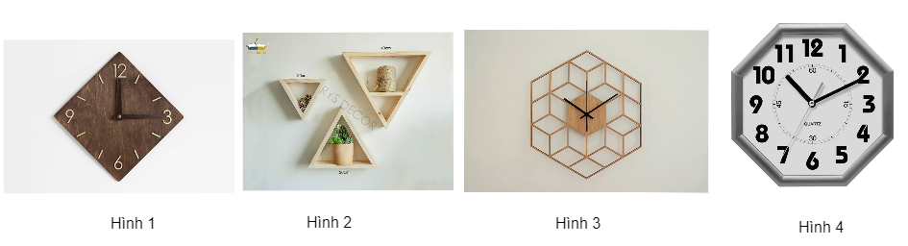

**Câu 2.** Trong hình dưới đây gồm các hình nào, gọi tên các hình đó?

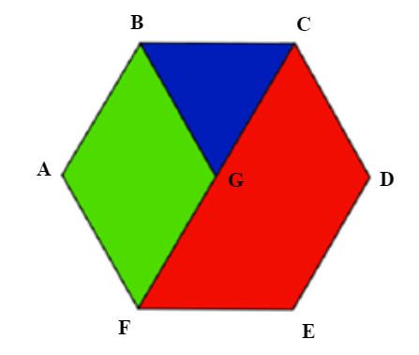

**Câu 3.** Cho hình lục đều ABCDEF, có bao nhiêu hình thang cân trong hình vẽ và gọi tên chúng?

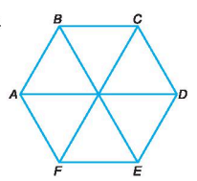

**Câu 4.** Trong các hình dưới đây, đâu là hình lục giác đều, hình chữ nhật, hình vuông, hình thoi?

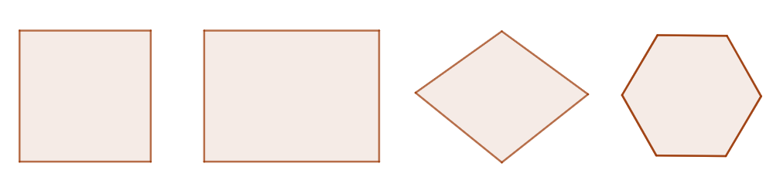

**Câu 5.** Trong các hình dưới đây, hình nào là hình thang cân?

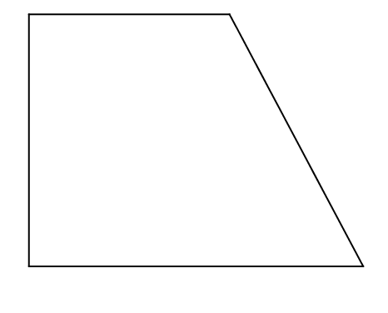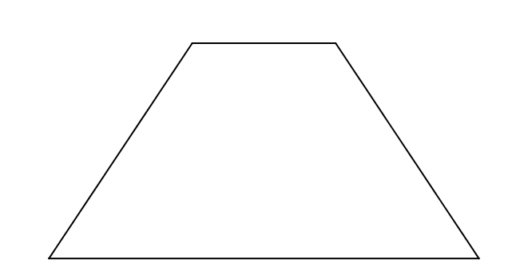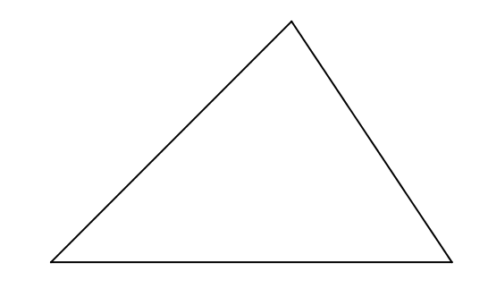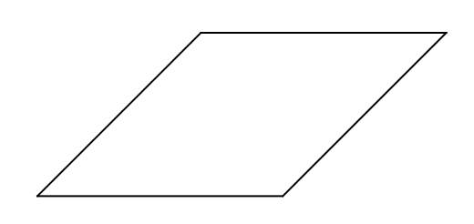

**Câu 6.** Hình dưới đây có bao nhiêu hình bình hành?

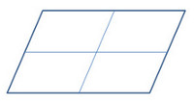

**Câu 7:** Trong hình vẽcó bao nhiêu tam giác đều và bao nhiêu hình thang cân?



**Câu 8.** Trong các hình dưới đây, hình nào là hình vuông?

|  |  |  |  |
| --- | --- | --- | --- |
| A. | B. | C. | D. |

***PHẦN 2: HÌNH HỌC PHẲNG***

**Bài 1:** Trên tia Ox cho các điểm A, B sao cho OA = 3 cm, OB = 9 cm.

a) Tính độ dài đoạn thẳng AB

b) Cho điểm C là trung điểm của đoạn thẳng AB. Tính độ dài đoạn thẳng OC.

**Bài 2:** Lấy điểm O trên đường thẳng xy. Trên tia vẽ hai điểm M và N sao cho .

a) Tính độ dài đoạn thẳng.

b) Gọi là trung điểm của. Trên tia, lấy điểm sao cho. Chứng tỏ là trung điểm của đoạn thẳng.

**Bài 3:** Cho đoạn thẳng AB = 6cm. Vẽ điểm C nằm giữa A và B sao cho

AC = 2cm.

1. Tính độ dài đoạn thẳng CB.
2. Vẽ M là trung điểm của đoạn thẳng CB. Hỏi điểm C có là trung điểm của đoạn thẳng AM không? Vì sao?

**Bài 4:** Trên tia Ox lấy hai điểm M và N sao cho OM = 3 cm, ON = 5 cm.

1. Tính độ dài đoạn thẳng MN.
2. Trên đoạn thẳng ON lấy điểm K sao cho OK = 1 cm. Chứng tỏ: M là trung điểm của đoạn thẳng KN

**Bài 5**: Cho 3 điểm O, A, B thẳng hàng sao cho O nằm giữa A và B, OA = 5 cm, AB = 7 cm.

1. Tính độ dài đoạn thẳng OB?
2. Gọi I là điểm nằm giữa A và O sao cho AI = 3 cm. Hỏi O có là trung điểm của IB không? Vì sao?

**Bài 6:** Trên tia Ax vẽ hai điểm M và N sao cho .

1. Tính độ dài đoạn thẳng MN.
2. Gọi K là trung điểm của đoạn thẳng MN. Trên tia đối của tia Ax lấy điểm I sao cho . Chứng tỏ A là trung điểm của đoạn thẳng IK.

**Bài 7:** Vẽ đoạn thẳng MN = 9 cm. Trên MN lấy điểm O sao cho MO = 5cm

a) Tính độ dài đoạn thẳng NO.

b) Trên NO lấy điểm I sao cho NI = 2 cm. Hỏi I có phải là trung điểm của NO hay không? Vì sao?

**C. MỘT SỐ YẾU TỐ THỐNG KÊ VÀ XÁC SUẤT**

**Câu 1:** Biểu đồ dưới đây nói về các con vật nuôi của bốn nhà:

**CÁC CON VẬT NUÔI CỦA BỐN NHÀ**

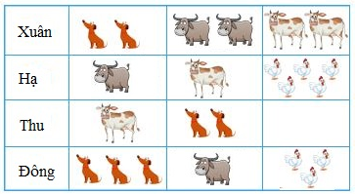

1. Lập bảng thống kê số vật nuôi của 4 nhà.
2. Vẽ biểu đồ cột biểu diễn số vật nuôi của 4 nhà.
3. Số con gà được nuôi nhiều hơn con trâu bao nhiêu con?

**Câu 2:** Biểu đồ dưới đây nói về số chiếc áo bốn tổ công nhân may được trong một tháng:

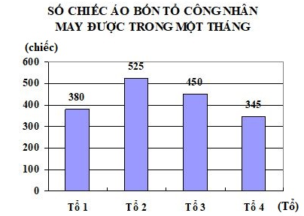

1. Lập bảng thống kê tương ứng.
2. Trong một tháng tổ nào may nhiều chiếc áo nhất, tổ nào may ít chiếc áo nhất?
3. Trong một tháng tổ 2 may nhiều hơn tổ 4 bao nhiêu chiếc áo?

**Câu 3:** Biểu đồ dưới đây nói về số vải xanh và vải hồng đã bán trong tháng 6:

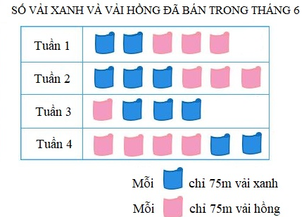

1. Lập bảng thống kê tương ứng theo màu vải bán được.
2. Nếu số vải đã bán trong từng tuần.
3. Tổng số vải của tuần 2 và tuần 4 nhiều hơn tổng số vải của tuần 1 và tuần 3.

**Câu 4:** Biểu đồ dưới đây nói về số mật ong bốn nhà đã thu được:

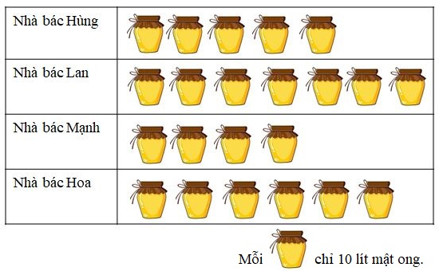

1. Nhà nào thu được nhiều mật ong nhất?
2. Nhà nào thu được ít mật ong nhất?
3. Nhà bác Lan thu nhiều hơn nhà bác Hoa bao nhiêu mật ong?
4. Tổng số mật ong của nhà bác Hùng và Mạnh nhiều hơn số mật ong của nhà bác Lan bao nhiêu?

**Câu 5:** Biểu đồ dưới đây nói về các môn thể thao khối lớp Bốn tham gia:

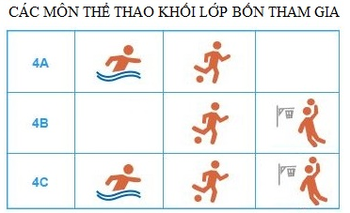

1. Khối lớp Bốn có mấy lớp tham gia, đó là những lớp nào?
2. Môn thể thao nào được nhiều lớp tham gia nhất?
3. Hãy lập bảng thống kê tương ứng theo từng môn thể thao.

**Câu 6:** Cho biểu đồ sau:

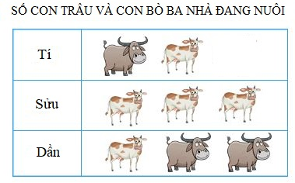

1. Hãy lập bảng thống kê theo loài vật nuôi?
2. Tổng số trâu và bò được nuôi là bao nhiêu?
3. Nhà nào nuôi nhiều bò nhất? nhà nào nuôi nhiều trâu nhất:?

**Câu 7:** Cho biểu đồ sau:

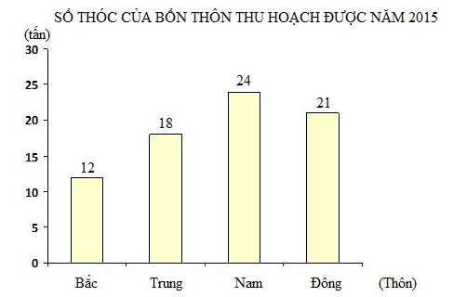

1. Hãy lập bảng thống kê số thốc thu hoạch được của bốn thôn năm 2015.
2. Trong năm 2015, thôn nào thu họach được nhiều thóc nhất.
3. Khi đó, số thóc của thôn Trung nhiều hơn số thóc của thôn Bắc bao nhiêu tấn?
4. Số thóc của thôn Đông kém hơn số thóc của sơn Nam bao nhiêu tấn?

**Câu 8:**Biểu đồ dưới đây nói về số học sinh của năm khối lớp trường tiểu học Lê Lợi năm học 2008-2009 :

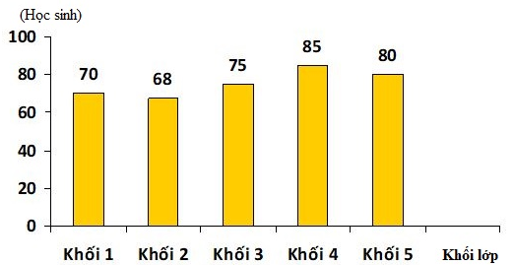

1. Hãy lập bảng thống kê số học sinh của từng khối?
2. Trong năm học này, khối nào đông học sinh nhất?
3. Hãy tính số học sinh khối 4 nhiều hơn khối 1.
4. Tổng số học sinh toàn trường là bao nhiêu học sinh

**Câu 9:** Biểu đồ dưới đây nói về số tam giác ba bạn cắt được:

SỐ TAM GIÁC BA BẠN CẮT ĐƯỢC

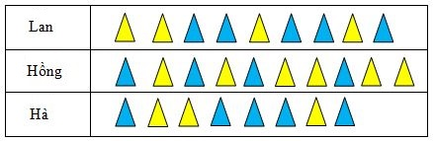

1. Bạn nào cắt được nhiều tam giác màu vàng nhất?
2. Bạn nào cắt được ít tam giác màu xanh dương nhất?
3. Bạn Hồng cắt được tất cả bao nhiêu tam giác.
4. Lập bảng thống kê tương ứng